|  |  |  |
| --- | --- | --- |
|  | **Carátula para entrega de prácticas** | |
| Facultad de Ingeniería | | Laboratorio de docencia |

Laboratorios de computación

salas A y B

|  |  |
| --- | --- |
| *Profesor:* | *M.I. Heriberto García Ledezma* |
| *Asignatura:* | *Fundamentos de programación* |
| *Grupo:* | *33* |
| *No de Práctica(s):* | *1* |
| *Integrante(s):* | *Troncoso Carreón Guillermo Vidal* |
| *No. de Equipo de cómputo empleado:* | *26* |
| *No. de Lista o Brigada:* |  |
| *Semestre:* | *2020-1* |
| *Fecha de entrega:* | *22/08/2019* |
| *Observaciones:* |  |
|  |  |

CALIFICACIÓN: __________

# OBJETIVOS

Descubrir y utilizar herramientas de software que se ofrecen en Internet que permitan realizar actividades y trabajos académicos de forma organizada y profesional a lo largo de la vida escolar, tales como manejo de repositorios de almacenamiento y buscadores con funciones avanzadas.

# DESARROLLO

En la actividad se creará un archivo llamado Datos. Nombre del archivo “Datos” y enseguida mi nombre sin espacios. Por ejemplo, para mi nombre Guillermo Vidal Troncoso Carreón el archivo a crear tendría por nombre DatosGuillermoVidalTroncosoCarreón. En dicho archivo, además de escribir el nombre como se indica en la práctica, se escribió en líneas por separado edad, la carrera que estudio y un pasatiempo.

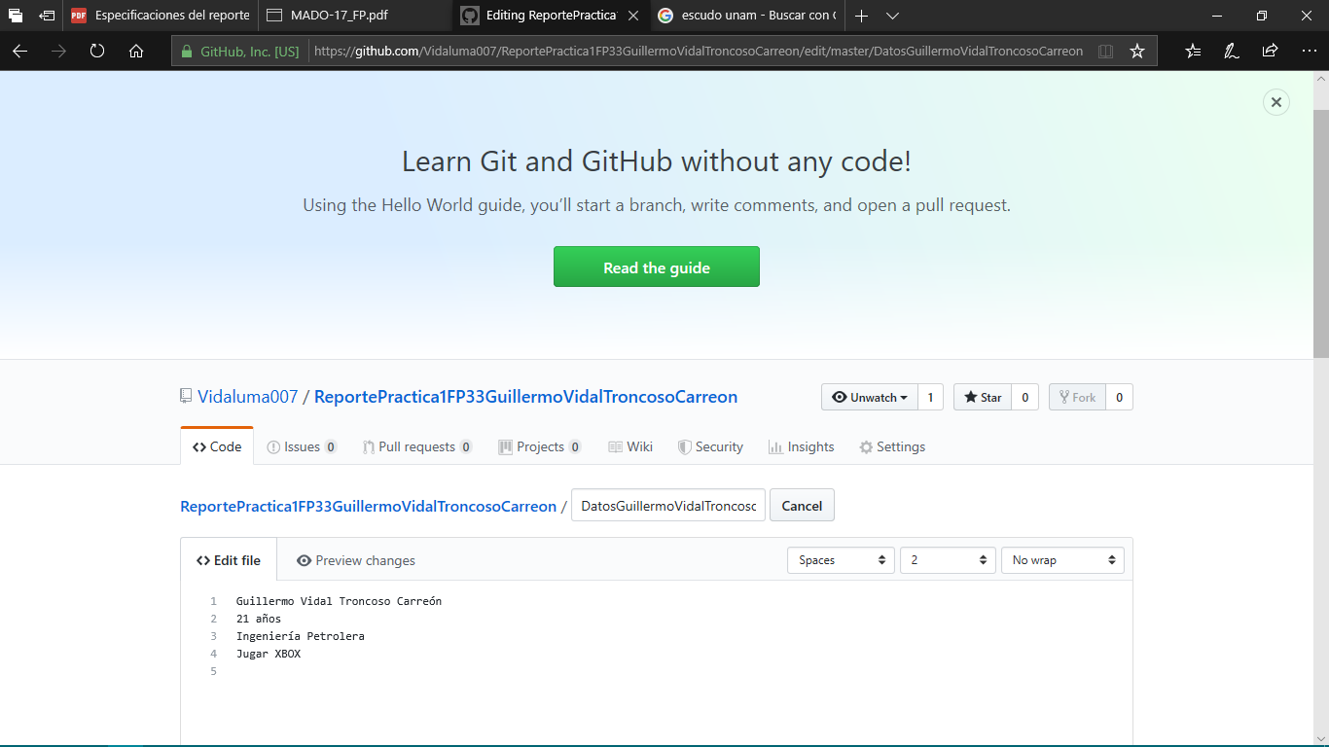

Subir también al repositorio un archivo de tipo pdf (cualquier documento pdf). Imagen desde el repositorio con los archivos que contiene.

# 

Modifiqué el primer archivo que cree (archivo Datos seguido de mi nombre), como se indica en la página marcada con el número 28 del manual de prácticas (agregando en una nueva línea su número de cuenta y en otra línea su dirección de correo electrónico).

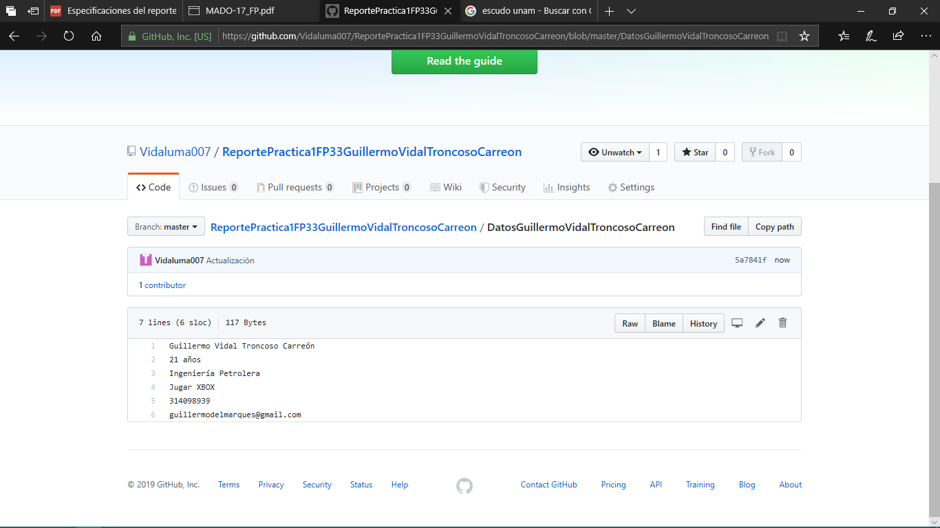

Incluir en el reporte una captura de pantalla donde se pueda ver el número de commits realizado.

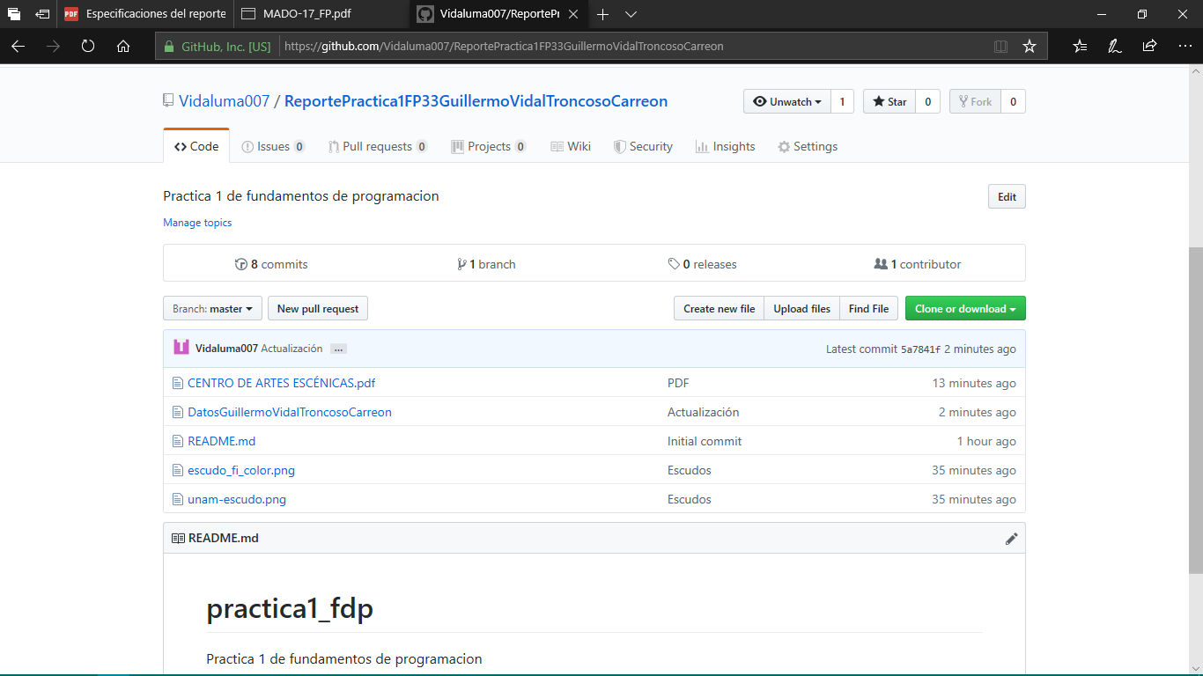

Buscador de Google

Para encontrar todas las imágenes de perritos o de gatitos que no contengan la palabra humanos se utiliza la siguiente búsqueda

En el operador de Google se buscó las palabras perritos y gatitos con la herramienta or, sin que apareciera la palabra humanos con la herramienta -

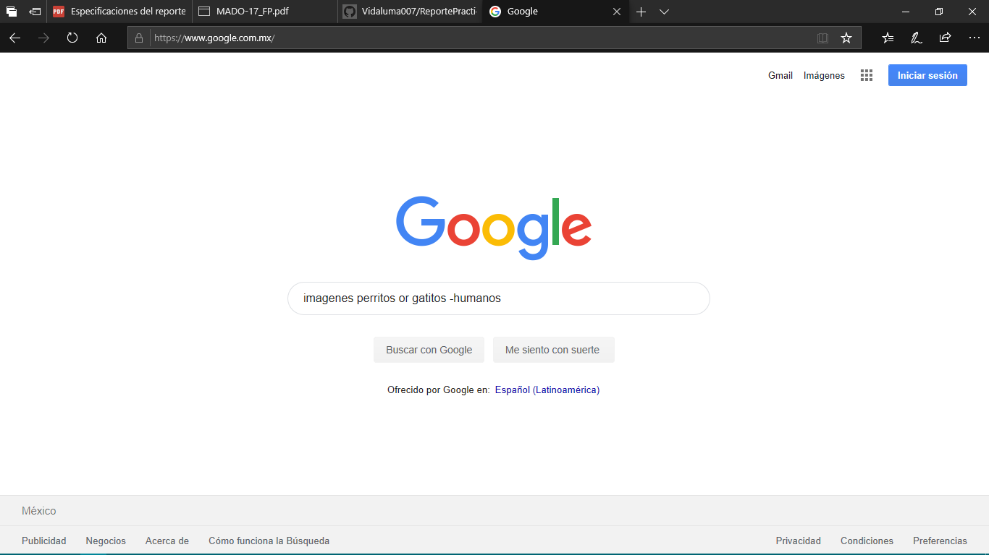

Para encontrar todos los datos pertenecientes sólo a movimiento feminista dentro del operador de Google:

Las comillas dobles ("<oración>") al inicio y al final de la búsqueda indican que sólo se deben buscar páginas que contengan exactamente dichas palabras. En este caso se agregó el conector del a la búsqueda para encontrar exactamente la frase.

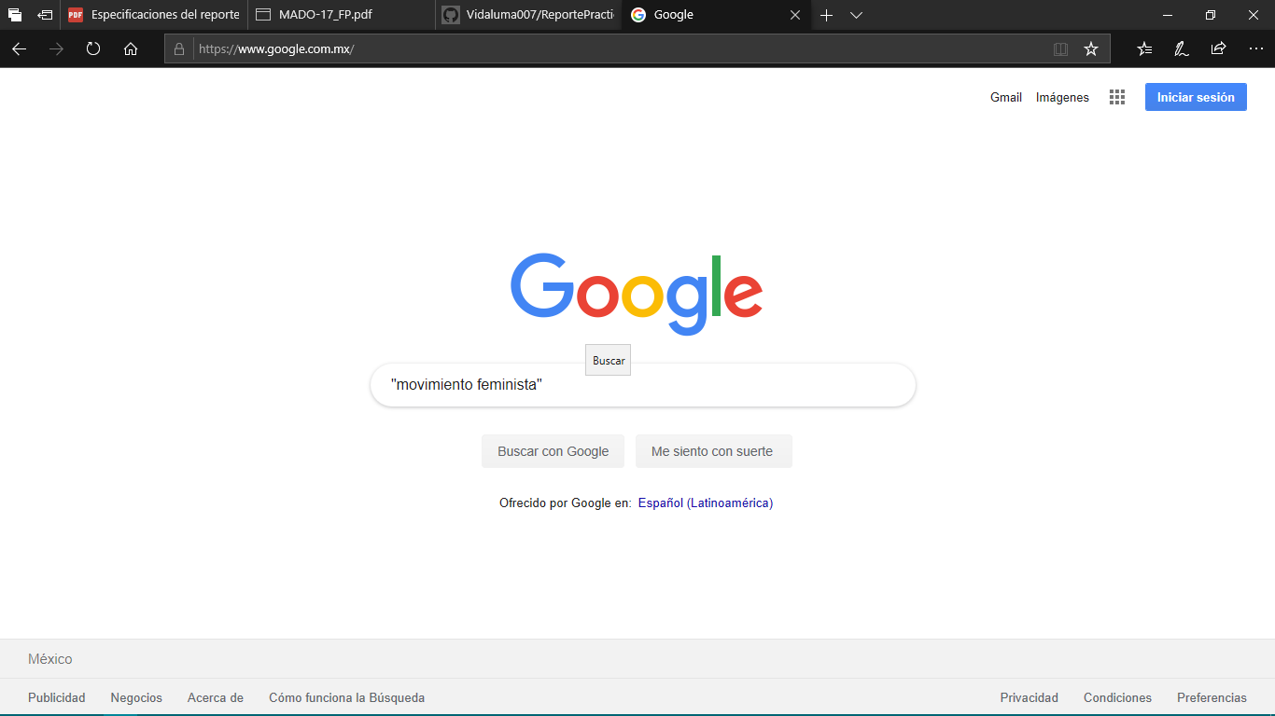

Al momento de hacer búsquedas no es necesario incluir palabras como los artículos (el, la, los, las, un, etc.), pero en caso de ser necesario se puede hacer lo siguiente:

+ sirve para que en la búsqueda se agregue la palabra y se agregue páginas que la incluyan.

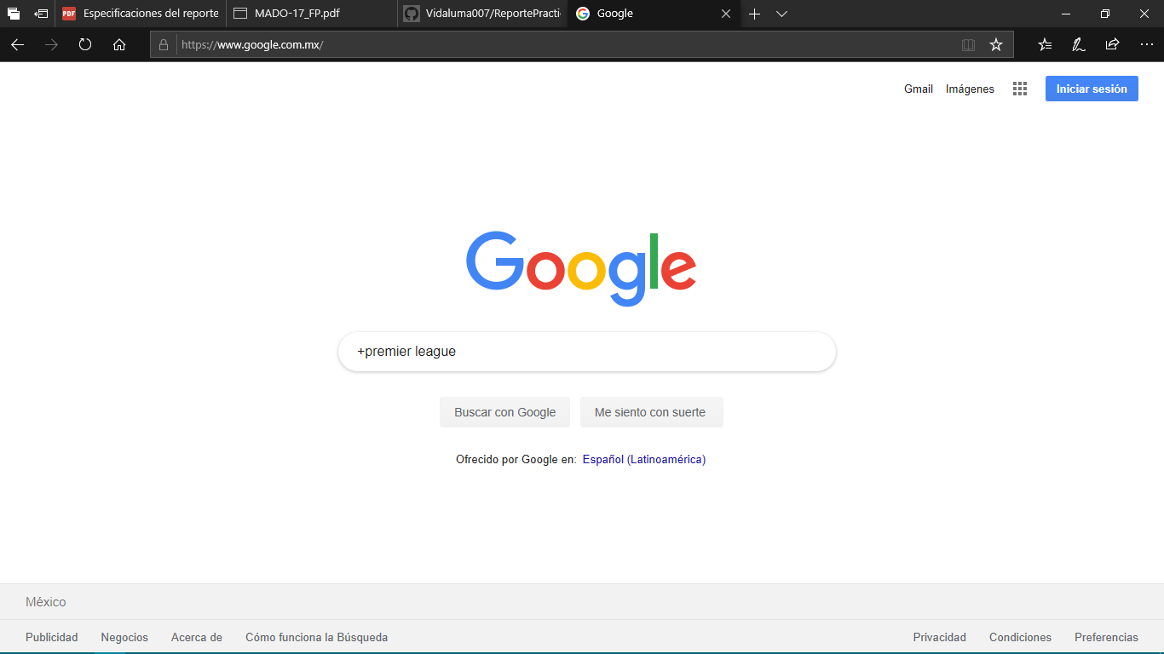

En el operador de Google se empleó la herramienta + con las palabras Premier League.

Comandos

Si se quiere conocer el significado de una palabra, simplemente hay que agregar la palabra define:

En este caso se buscó en el operador de Google la palabra paradigma, antecedida por la herramienta define:

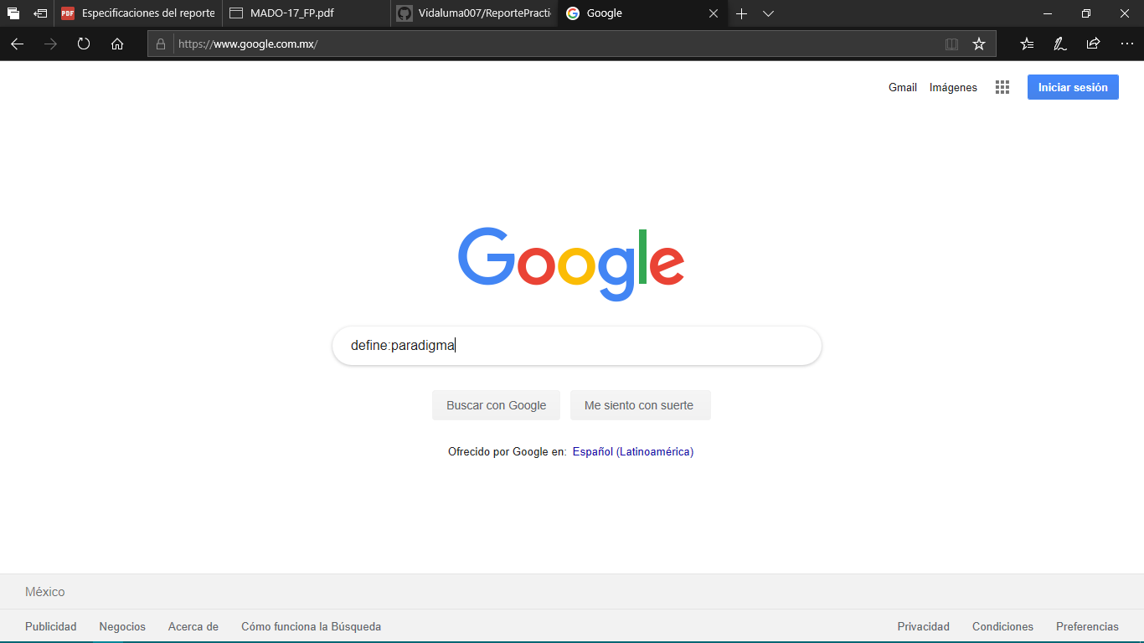

site ayuda a buscar en sólo un sitio determinado.

~ indica que encuentre cosas relacionadas con la palabra.

.. para buscar en un intervalo de números, en este caso de años.

En el operador de Google se buscó con la herramienta site: sólo en la página de ESPNDeportes, con la herramienta ~ se indicó términos relacionados con Champions League, en la campaña 2018-2019 con la herramienta de intervalos ..

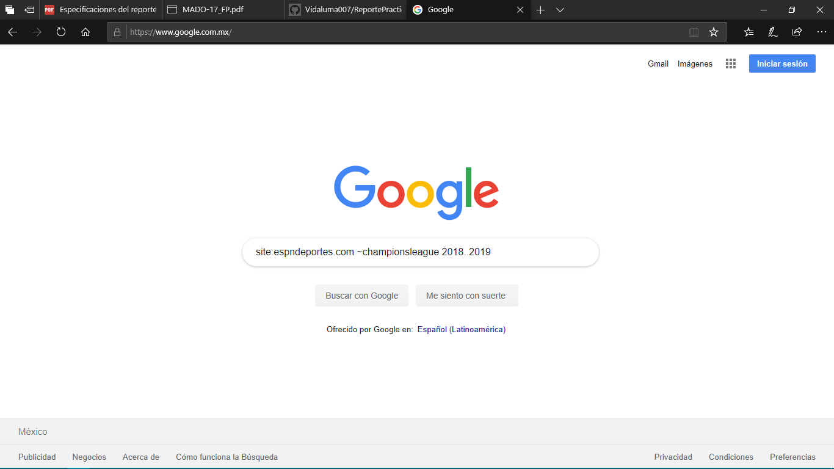

Para realizar la búsqueda y obtener un tipo de documento en particular se usa filetype:

Para encontrar páginas que tengan la palabra como título se usa intitle:

Para restringir los resultados donde se encuentra un término específico se usa intext:

En este apartado se buscó personajes de Marvel en las páginas de Disney en formato de archivo PDF.

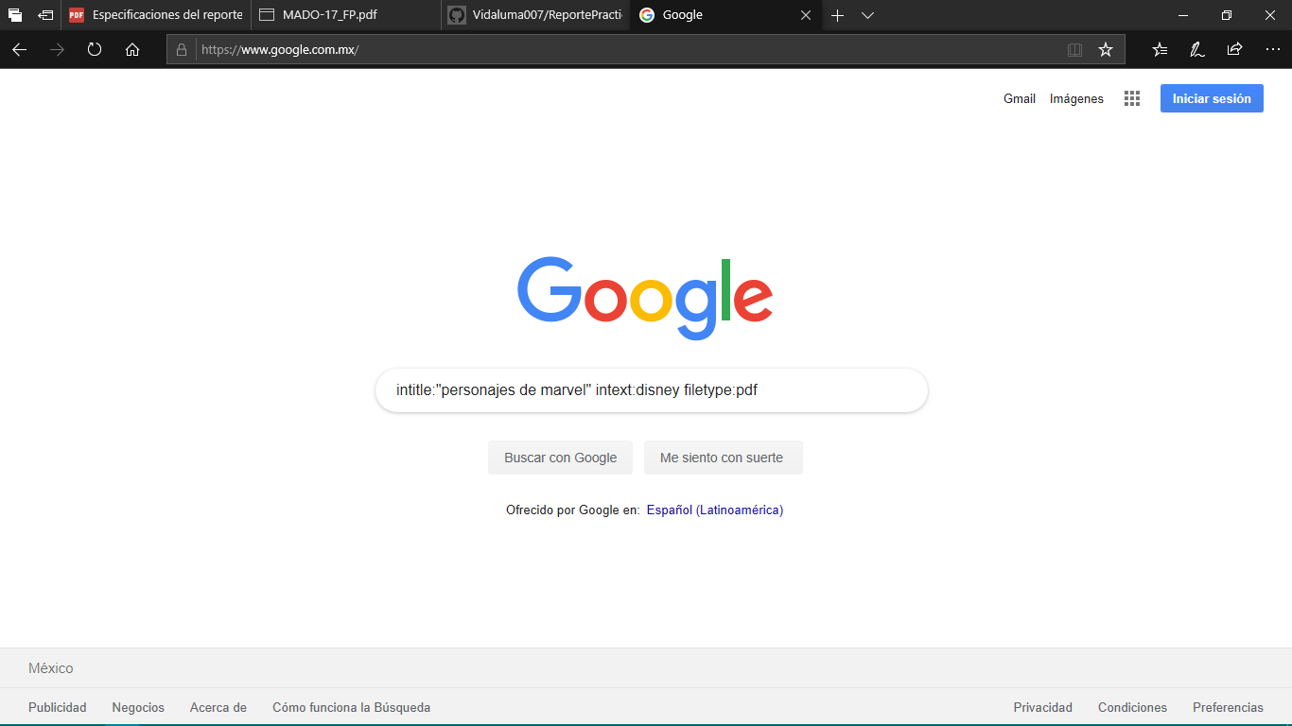

Calculadora

Google permite realizar diversas operaciones dentro de la barra de búsqueda simplemente agregando la ecuación en dicho campo.

En el operador de Google Calculator se ingresó una operación de cuadrados y la resta de los mismos 13^2-12^2

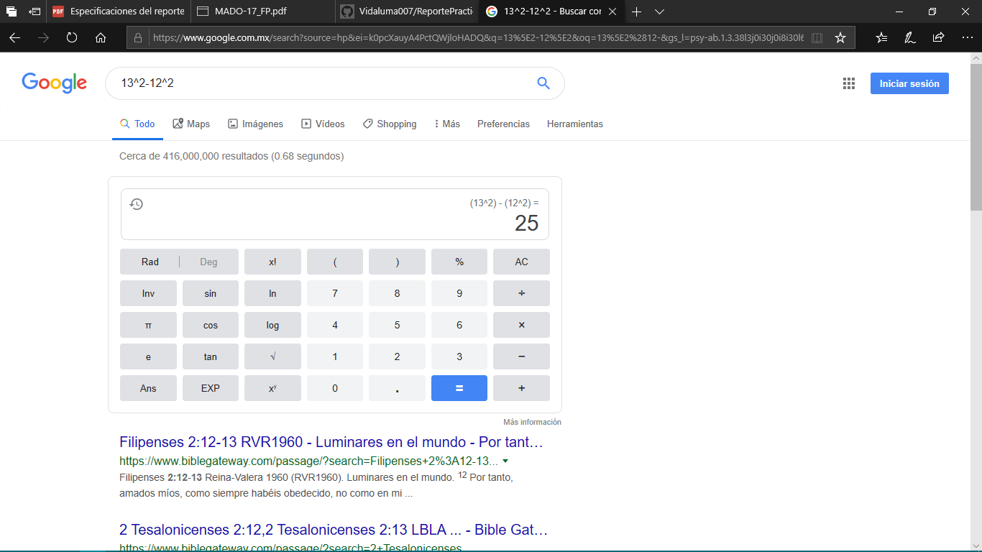

En el operador de Google Calculator se ingresó la suma de sen2+cos2

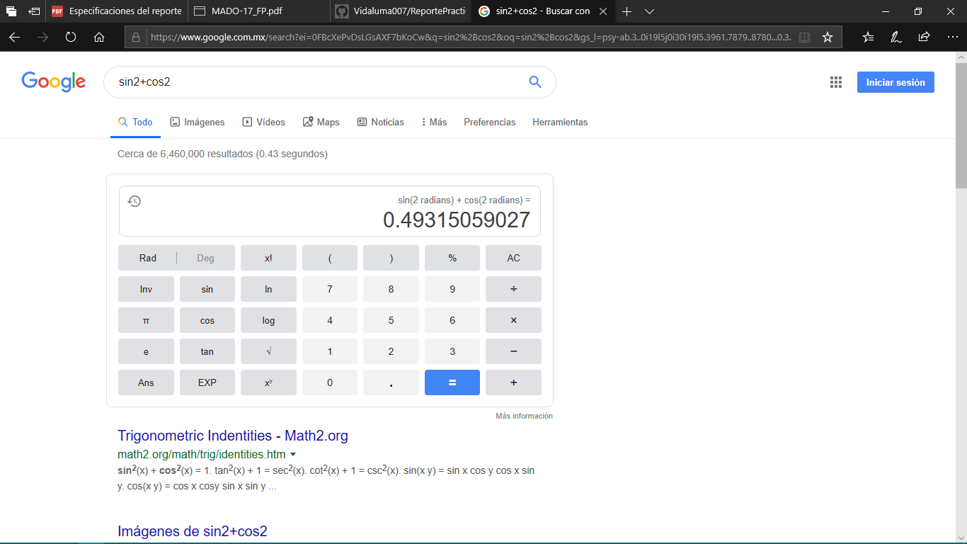

Convertidor de unidades

El buscador de Google también se puede utilizar para obtener la equivalencia entre dos sistemas de unidades. En operador Google si solicitó la conversión de unidades de temperatura; 2 grados Kelvin a grados Celsius.

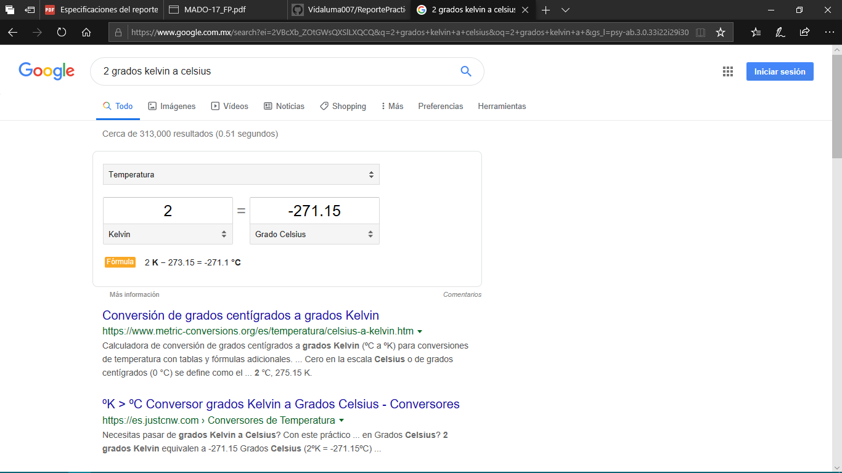

En la siguiente actividad se pidió la conversión de moneda nacional en el operador de Google; de 599 Euros a Yenes.

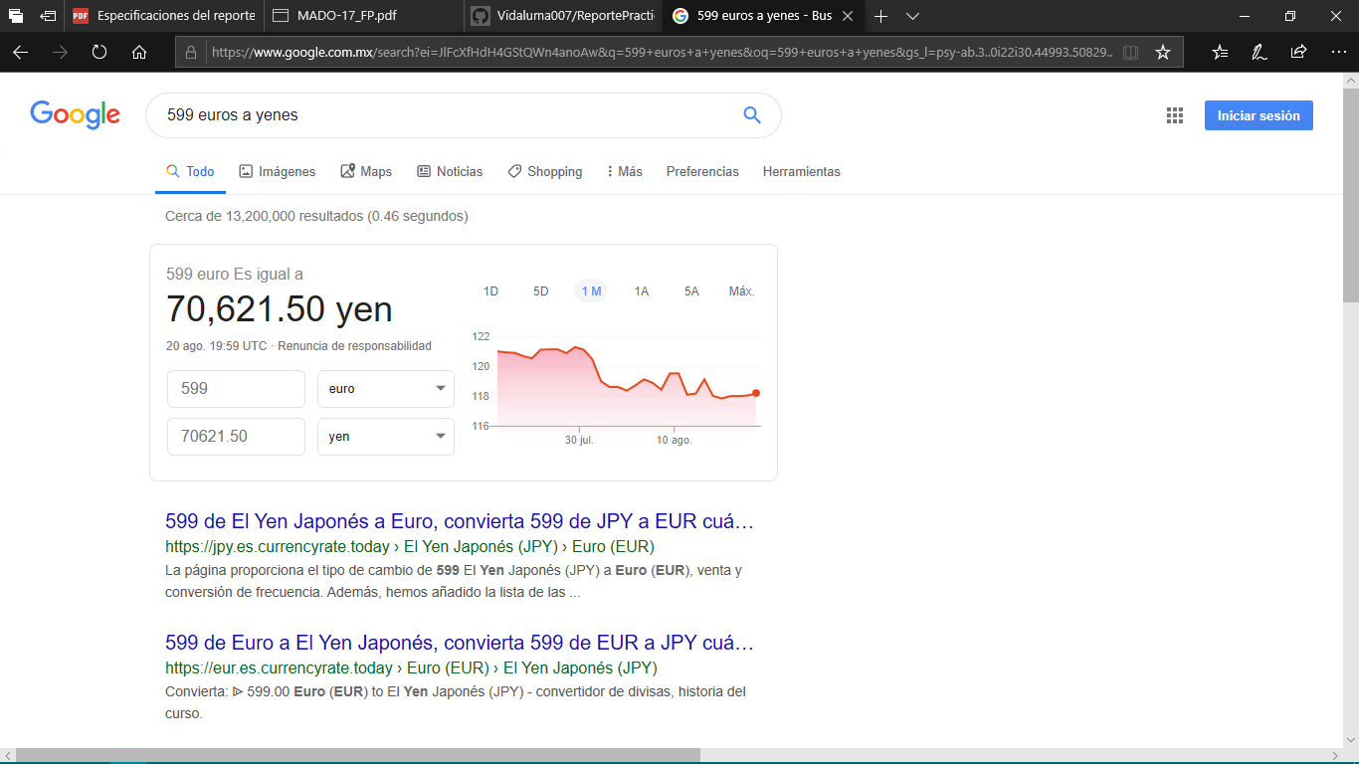

Nota: el navegador interpreta la moneda nacional, si se requiere la conversión a otra moneda solo

se especifica el tipo de moneda; por ejemplo, pesos chilenos, argentinos etc.

Graficas en 2D

Es posible graficar funciones, para ello simplemente se debe insertar ésta en la barra de búsqueda. También se puede asignar el intervalo de la función que se desea graficar. En esta actividad se ingresó directamente en la barra de búsqueda de Google la función (2+x)/(x+3).

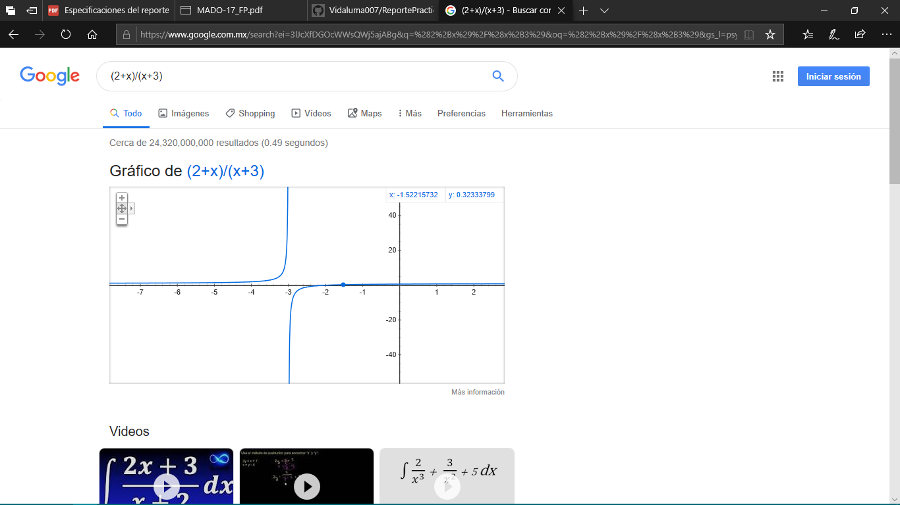

Google académico

Google Académico es un buscador de Google especializado en artículos de revistas científicas, enfocado en el mundo académico, y soportado por una base de datos disponible libremente en Internet que almacena un amplio conjunto de trabajos de investigación científica de distintas disciplinas y en distintos formatos de publicación

Con el comando author:nombre se indica qué se quiere buscar, artículos, libros y publicaciones de un autor en específico. En este caso se buscó author:Schopenhauer, con el operador Google Schoolar y la herramienta author.

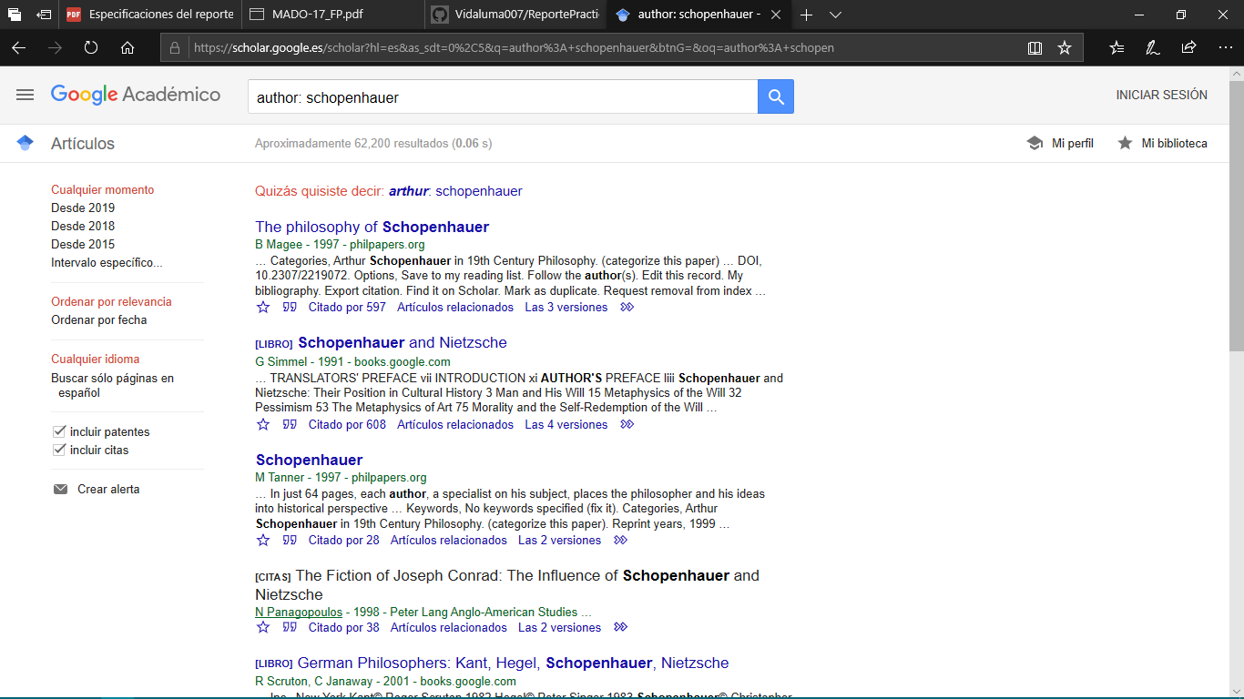

Google imágenes

Permite realizar una búsqueda arrastrando una imagen almacenada en la computadora hacia el buscador de imágenes.

Se utilizó el operador Google Imágenes con la herramienta, “buscar por imágenes” > ”subir imagen”

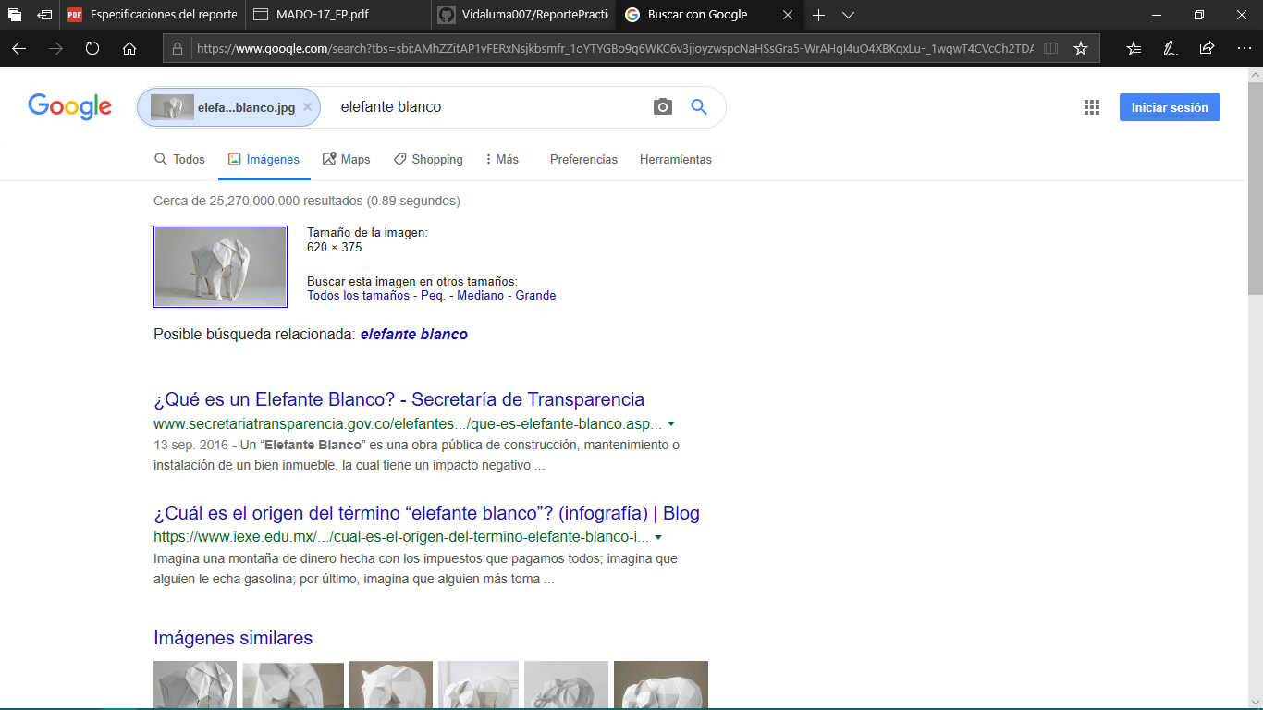

Ingresé al sitio web de la dirección general de bibliotecas de la UNAM <http://dgb.unam.mx/> Solicité mi cuenta de Acceso remoto desde el menú Biblioteca Digital y en la página que se abre en la opción de Acceso remoto y me di de alta en el sistema.

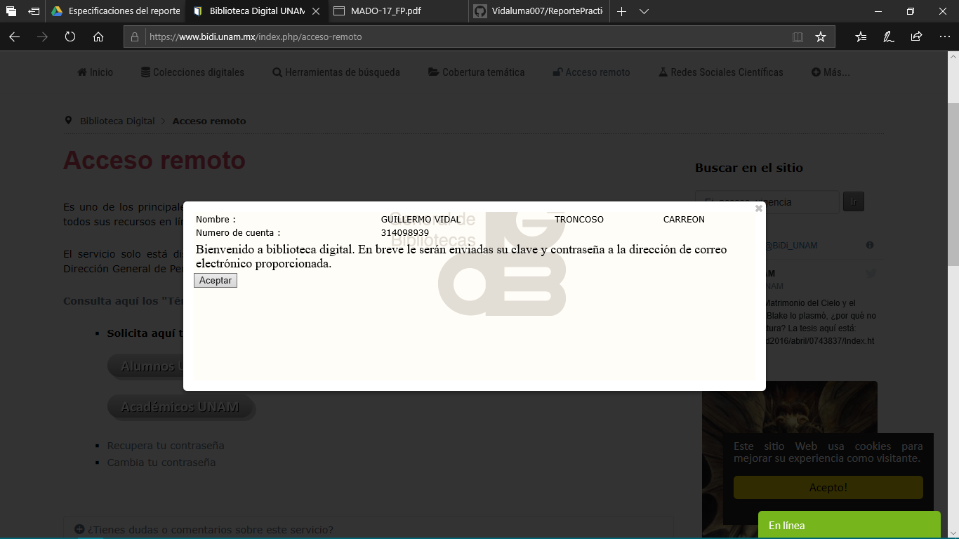

Desde la página inicial de http://dgb.unam.mx/ , hice una búsqueda desde el Descubridor de información, sobre el tema de Geología de yacimientos que se trabaja actualmente en la ingeniería que estoy estudiando.

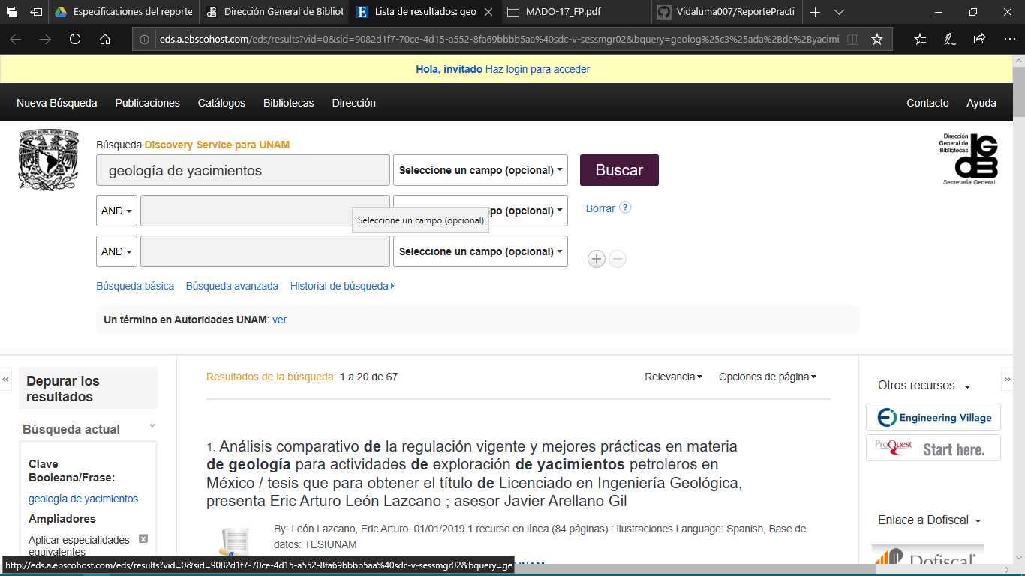

Una vez que se mostró la lista de resultados, hice una depuración a través del panel izquierdo de la pantalla de resultados con los criterios: Disponible en la Colección de bibliotecas, Texto completo, antigüedad máxima de 4 años, pero sobre el tema no hay muchos recursos y lo limité de 2010-2019, en artículos de revistas no me apareció la opción.

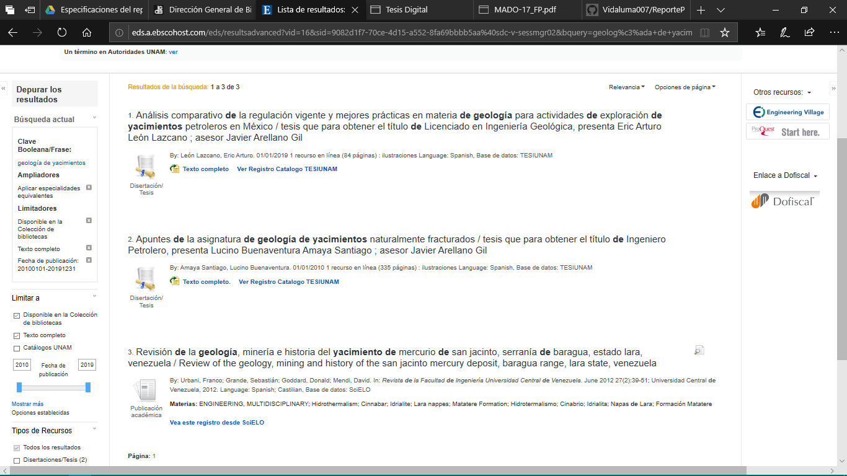

Descargué al primer archivo.

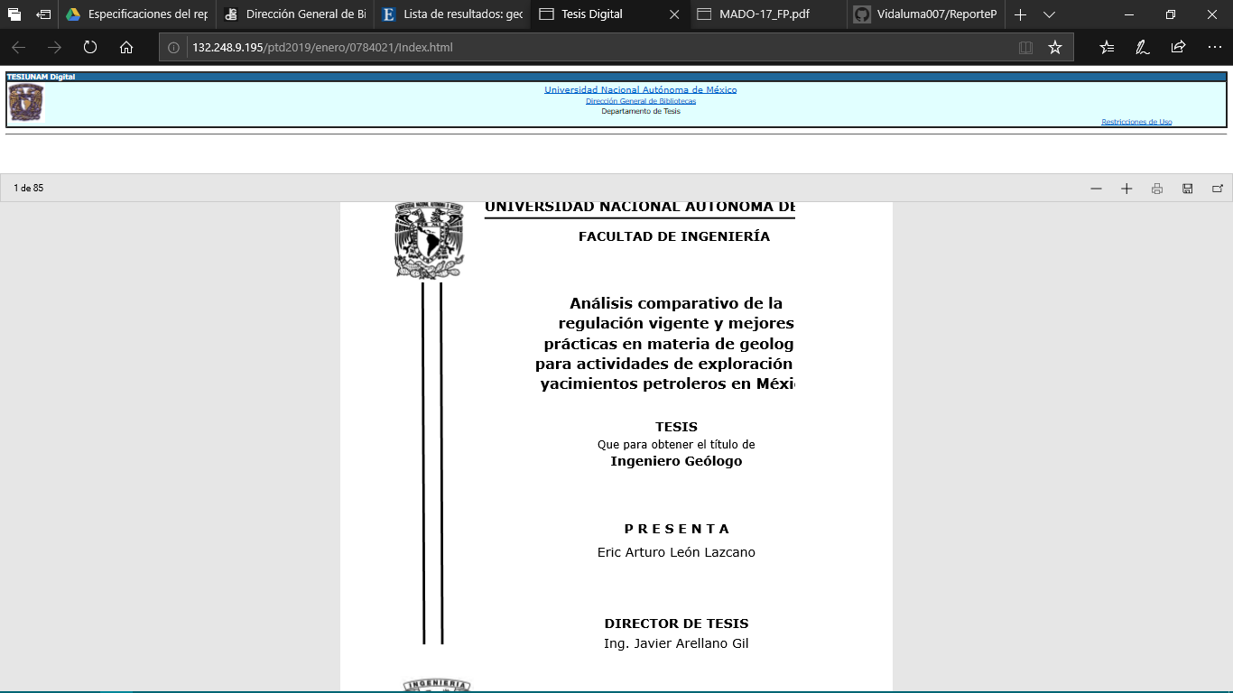

Google Sites

Realicé una página web en la que describí una actividad que me gusta hacer como lo es viajar a pueblos mágicos. Ocupe la herramienta Google sites

En dicha página ocupen varios de los recursos que existen en el menú del lado derecho: Cuadros de texto, imágenes, divisiones, mapas, y colores, también agregué pequeñas descripciones.

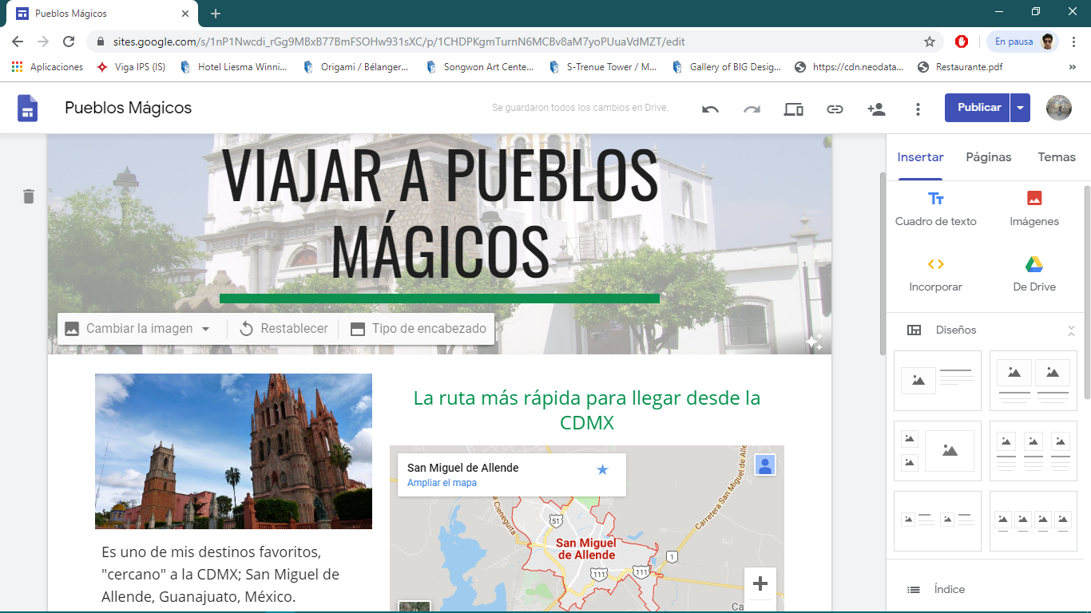

Google Documentos

Desde la página de Google Docs cree un formulario en Google Forms con preguntas en relación con la actividad que describí en la página web que hice en Google Sites. Este formulario debe contiene 10 preguntas ocupando los distintos formatos (preguntas de respuestas abiertas, preguntas de respuestas predefinidas, de varias respuestas posibles, de una respuesta posible, etcétera).

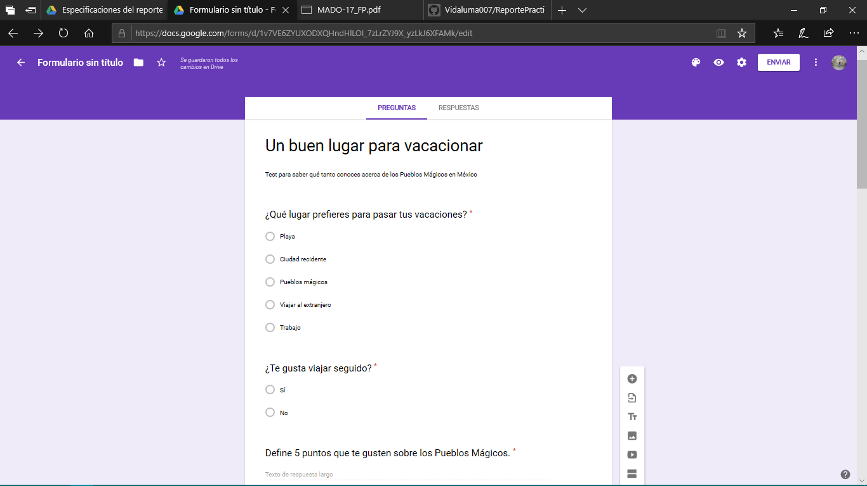

URL del sitio <https://sites.google.com/view/gvtcfpgpo33/p%C3%A1gina-principal?authuser=1>

Formulario contestado por mi.

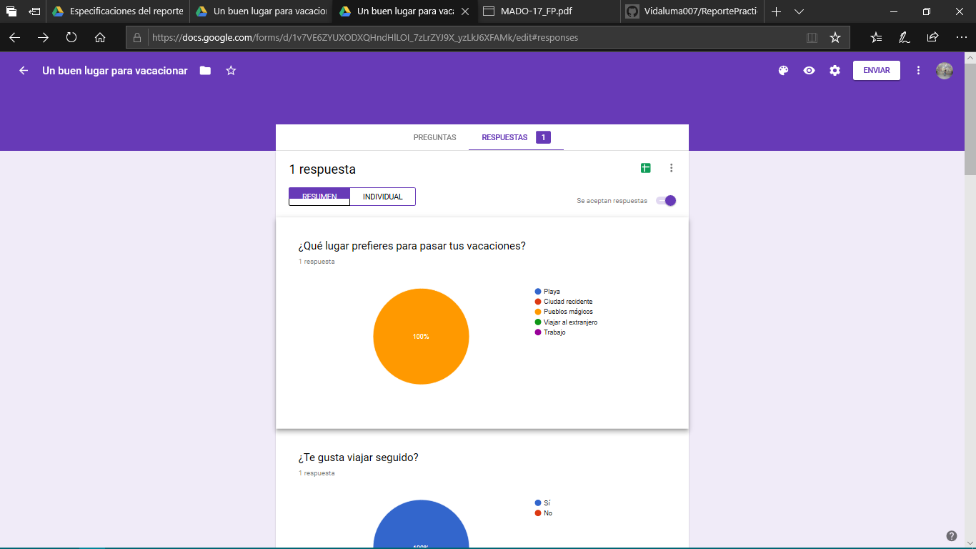

Hoja de cálculo con las respuestas.

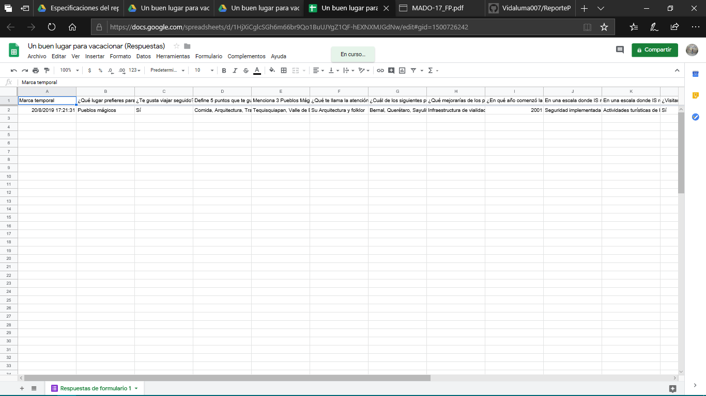

# CONCLUSIONES

Puedo concluir que a pesar de que pertenezco a la generación donde el uso de Internet y aplicaciones es lo que se vive, reconozco que la mayoría de las herramientas y métodos para buscar información no eran de mi conocimiento, por lo que me resultó algo complicado al principio, pero conforme avanzaba en el reporte fui practicando hasta poder dominar lo esencial. Es importante mencionar que guardar archivos en el repositorio es muy útil cuando se quiere modificar un archivo sin necesidad de alterar el original, es una herramienta muy práctica y útil.